# Metodologija

Istraživanje je provedeno na stratificiranom slučajnom uzorku od 196 ispitanika u periodu od 1.6. do 1.9. 2021. godine. Uzorak je reprezentativan s obzirom na nacionalnost, tip smještaja i destinaciju u kojoj su turisti boravili. Nikakva naknadna stratifikacija niti ponderiranje uzorka nisu poduzeti.

# 2. Socio-demografske karakteristike ispitanika

Stratifikacija uzorka obavljena je na temelju podataka Turističke zajednice Omiš iz 2019. Godine (2020. je preskočena kao referentni period zbog utjecaja pandemije). U uzorku su tako najviše zastupljeni turisti iz Poljske, Češke, Mađarske, Njemačke, Slovačke i Slovenije.

U uzorku je zastupljeno 52% žena i 48% muškaraca, a po dobnoj strukturi velika većina uzorka je u dobnoj skupini od 19 do 45 godina, mlađih od 18 je 5%, a starijih od 46 godina je 24%.

Grafički prikaz 1. Struktura turista

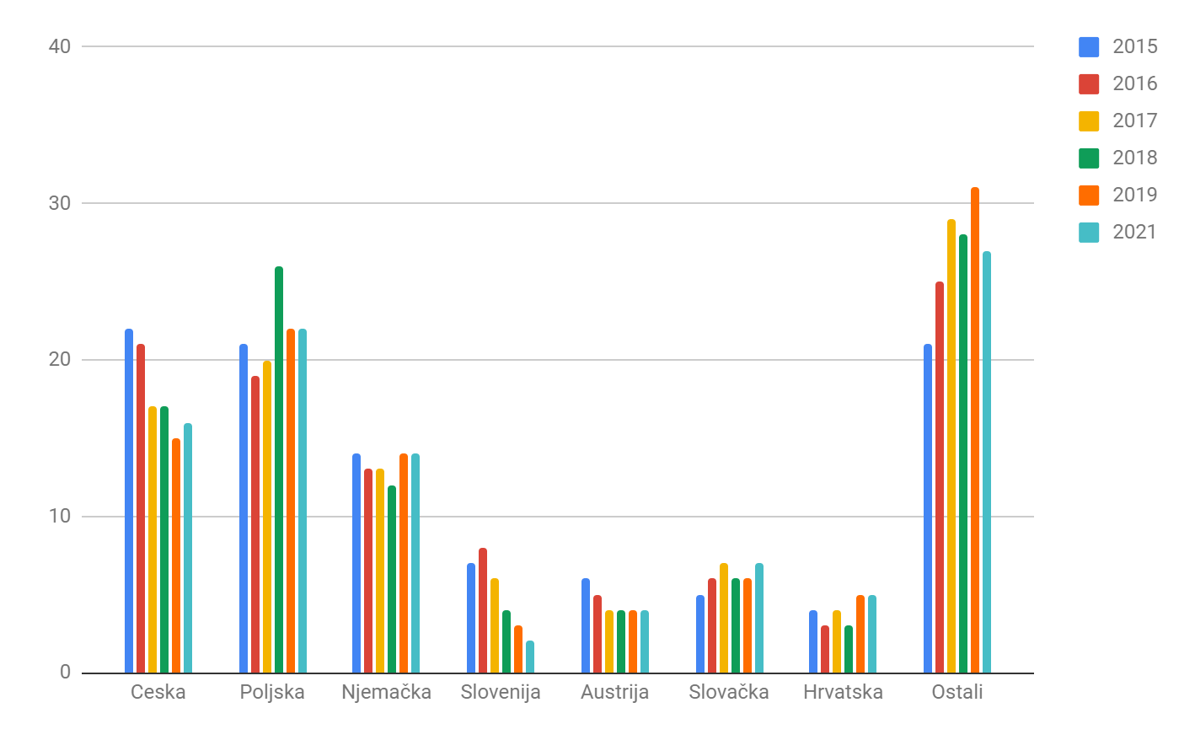

Otprilike 43% ispitanih boravilo je u gradu Omišu, a 57% u mjestima rivijere i zagore, a oko 60% ispitanih boravilo je u privatnom smještaju.

Svi navedeni podaci (uz potencijalnu iznimku spolne i dobne strukture turista u Omišu za koju ne postoje reprezentativni podaci) sukladni su s podacima TZ Omiš o broju i strukturi turista iz 2019. godine te možemo zaključiti kako je odabrani uzorak reprezentativan za ciljanu populaciju

# 3. Rezultati istraživanja

Internet nastavlja biti uvjerljivo dominantan način na koji su turisti saznali za Omiš kao turističku destinaciju te je njih 68% za Omiš doznalo na raznim stranicama na internetu. Ova brojka predstavlja rast od 6% u odnosu na prethodne godine. Nešto manje od 25% ispitanih za Omiš je čulo od prijatelja, a njih 6% za grad zna iz prethodnih posjeta.

Grafički prikaz 2. Kako ste prvi puta čuli za destinaciju

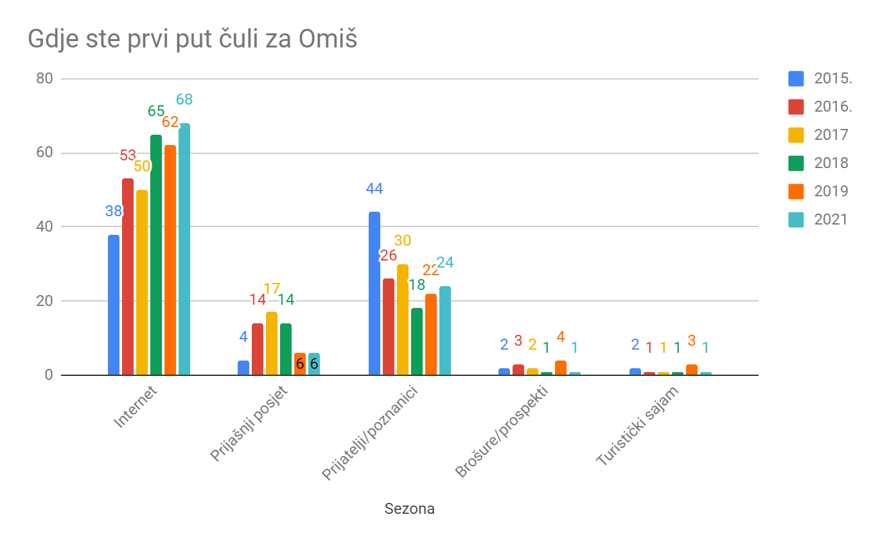

Što se pronalaska smještaja u destinaciji tiče - internet je i ovdje apsolutno dominantan način. Oko 63% ispitanih je rezerviralo smještaj online, 28% je koristilo usluge agencija, a 3% je to učinilo nakon dolaska u destinaciju. Iz grafike ispod vidljivo je kako je u 2021. godini zabilježen pad direktnih online rezervacija (-5%), a nešto su narasle rezervacije preko agencija (+8%).

Grafički prikaz 3. Kako ste rezervirali smještaj

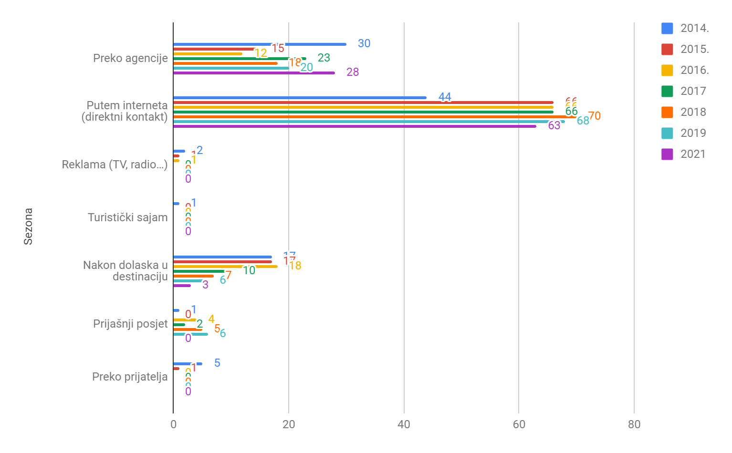

Omiš je davno prepoznat kao lokacija pogodna za obitelji s djecom i svake godine do sada se to potvrdilo u istraživanjima, ali u 2021. godini po prvi put vidimo značajne promjene u ovom trendu.

Grafički prikaz 5. S kim boravite u destinaciji

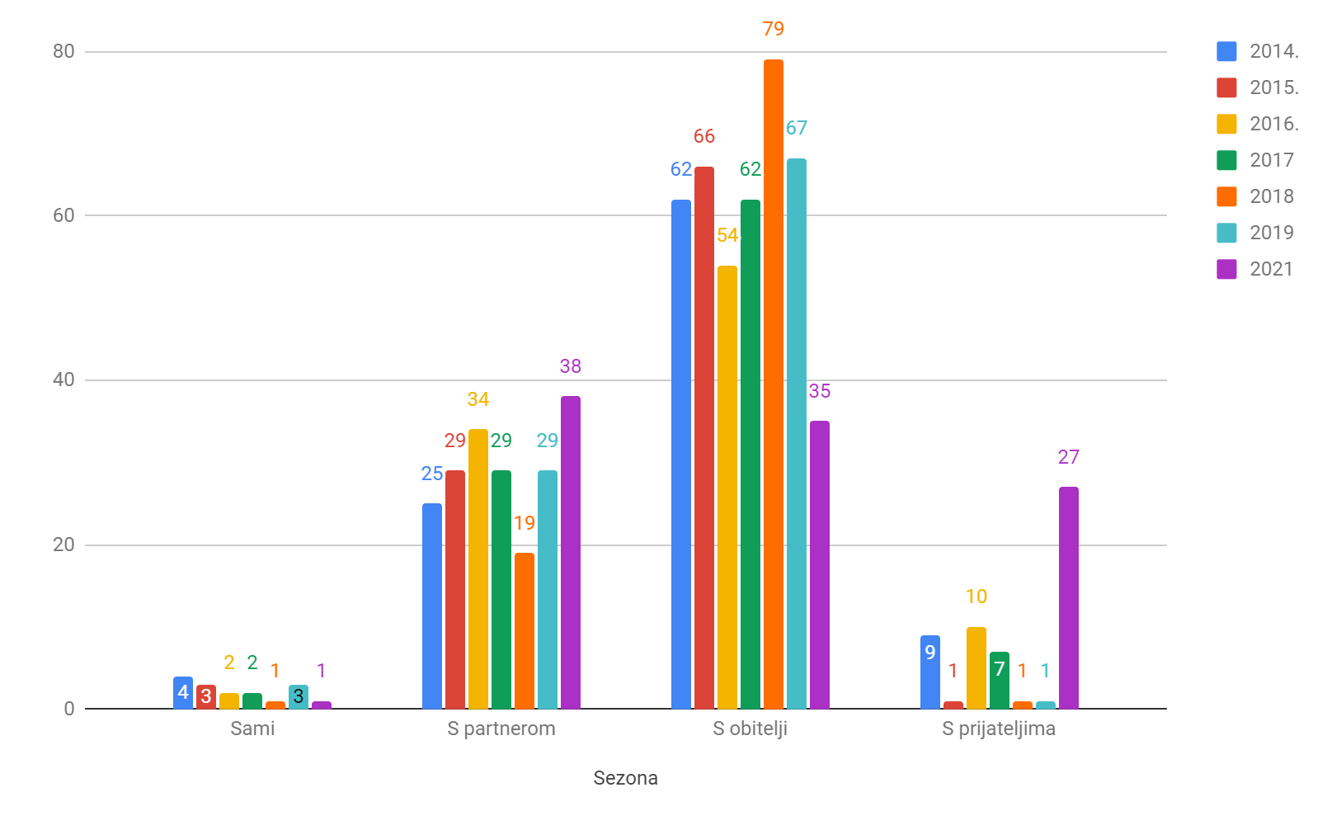

Kao što je vidljivo iz grafike, zabilježen je jak rast gostiju koji su stigli s prijateljima, a značajno je manje bilo onih koji su stigli na odmor s obitelji. Je li riječ o anomaliji, pogrešci uzorka ili naprosto o naznakama promjene trenda - za to ćemo ipak trebati pričekati sljedeću godinu. Podaci su definitivno zanimljivi i potpuno drukčiji od onih na koje smo navikli do sada.

Obitelji s djecom, barem ako je suditi po našem uzorku, u 2021. godini nisu bile dominantan tip gostiju već su to bili turisti s partnerima, a tek onda slijede obitelji s djecom i gosti koji su stigli s prijateljima.

Podatak koji je već godinama stabilan, a nije se mijenjao ni u 2021. godini je onaj o tipu smještaja koji turisti koriste. Ove godine još se dodatno povećala dominacija odgovora “koristim samo smještaj” te ga bira čak 90% ispitanih, polupansion koristi 7%, a puni pansion tek 3% gostiju.

Na grafičkom prikazu 6. nalazi se struktura turista po broju noćenja.

Grafički prikaz 6. Duljina boravka u destinaciji

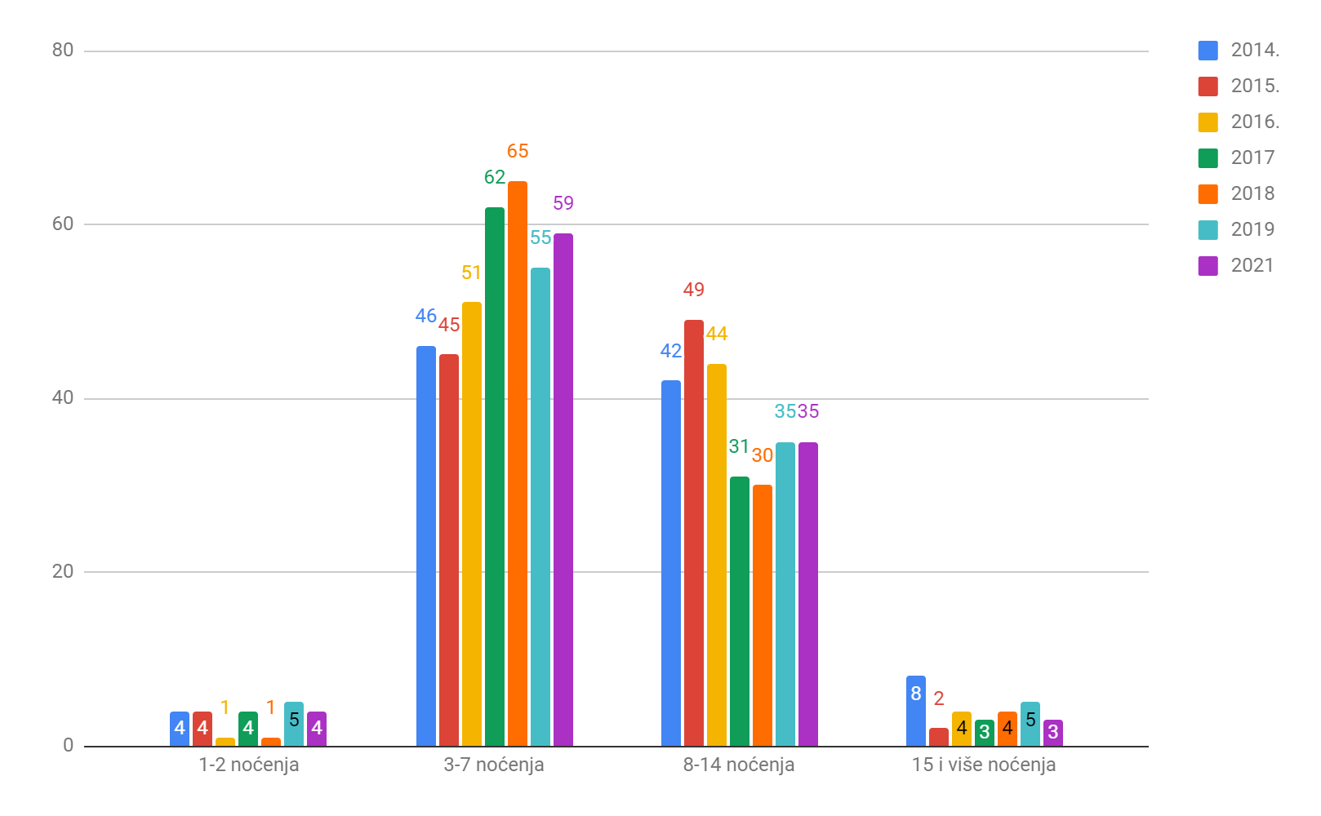

Kao što je vidljivo, značajnijih promjena u pogledu duljine boravka u destinaciji nema. Od 3 do 7 noćenja je najčešća duljina koja, nakon prošlogodišnjeg pada, sada opet bilježi rast dok 8-14 noćenja ostaje na prošlogodišnjih 35%.

Grafički prikaz 7. Boravak u destinaciji

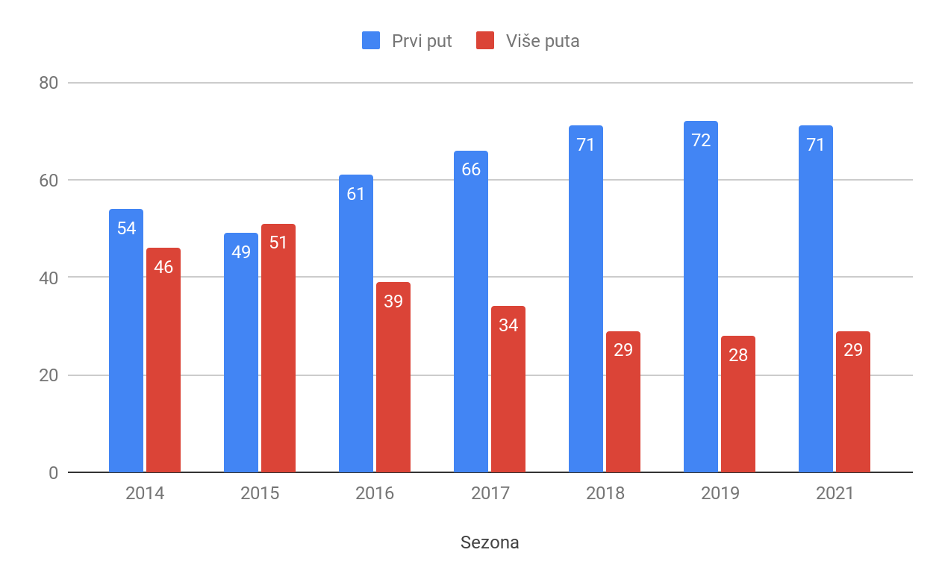

Isto kao i prethodnih godina - za nešto više od 70% ispitanih ovo je bio prvi boravak u Omišu, a njih 29% u gradu je bilo 2 ili više puta prethodnih godina.

Pitanje na koje smo baš svake godine do sada viđali gotovo jednake postotke odgovora je: Biste li preporučili Omiš kao destinaciju za odmor svojoj obitelji i prijateljima?

I dok je svake godine postotak onih koji kažu da bio iznad 95%, ove godine zabilježen je rekord i apsolutno svi su ponudili taj odgovor.

Ali, za razliku od prethodnih godina, razlozi za preporuku se ipak mijenjaju.

Grafički prikaz 9. Razlozi za preporuku

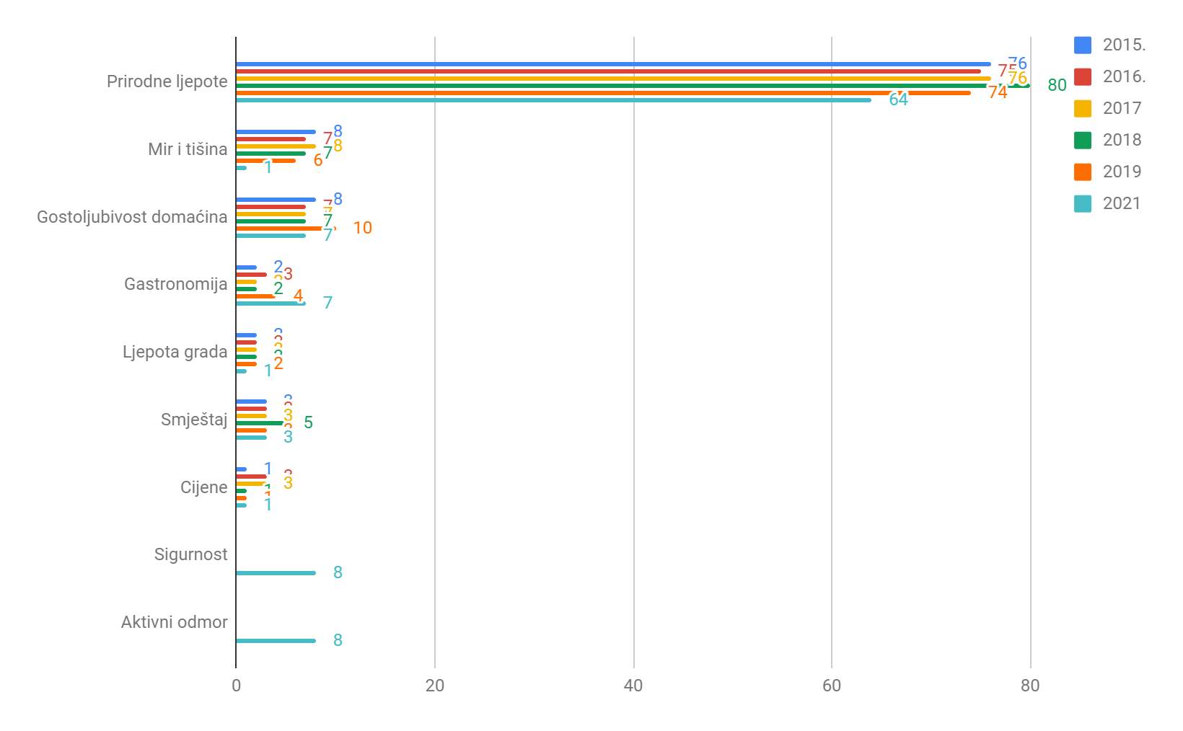

Prirodne ljepote i dalje su uvjerljivo najvažniji razlog za preporuku, ali po prvi puta otkad traje istaživanje ovaj odgovor je navelo manje od 65% ispitanih.

S druge strane, po prvi puta se pojavljuju dva odgovora koja do sada nismo zabilježili u istraživanju - sigurnost i aktivni odmor.

Rast odgovora “sigurnost” vjerojatno je posljedica koronavirusa (o čemu više kasnije) dok posebno veseli da sve više turista prepoznaje i očigledno cijeni Omiš kao destinaciju aktivnog odmora.

Kada smo ispitanike pitali da procijene koliko su zadovoljni svojim odmorom u Omišu, odnosno koliko su ispunjena njihova očekivanja - njih 92% je odgovorilo kako su im očekivanja uglavnom ili u potpunosti ispunjena. Taj postotak je sasvim u skladu s onim iz prethodnih godina gdje smo također navikli da više od 90% gostiju iz Omiša odlazi zadovoljno. U 2021. posebno valja naglasiti kako nitko nije otišao apsolutno razočaran, dok je 6% turista bilo “uglavnom nezadovoljno odmorom”.

Zanimljivo, čak i oni bi Omiš, usprkos vlastitom nezadovoljstvu, ipak preporučili prijateljima i obitelji kao destinaciju za odmor.

Turisti, dakle, iz Omiša odlaze ispunjenih očekivanja, a logično je pitanje - što su uopće njihova očekivanja? Odgovor na ovo pitanje mjerili smo varijablom u kojoj smo od ispitanika tražili da označe tri glavna motiva zbog kojih su za svoj godišnji odmor odabrali upravo Omiš. Motive su poredali po važnosti, od najbitnijeg do najmanje bitnog.

U grafičkim prikazima 10., 11., i 12.. prikazani su odgovori ispitanika.

Grafički prikaz 10. Primarni motiv odabira destinacije

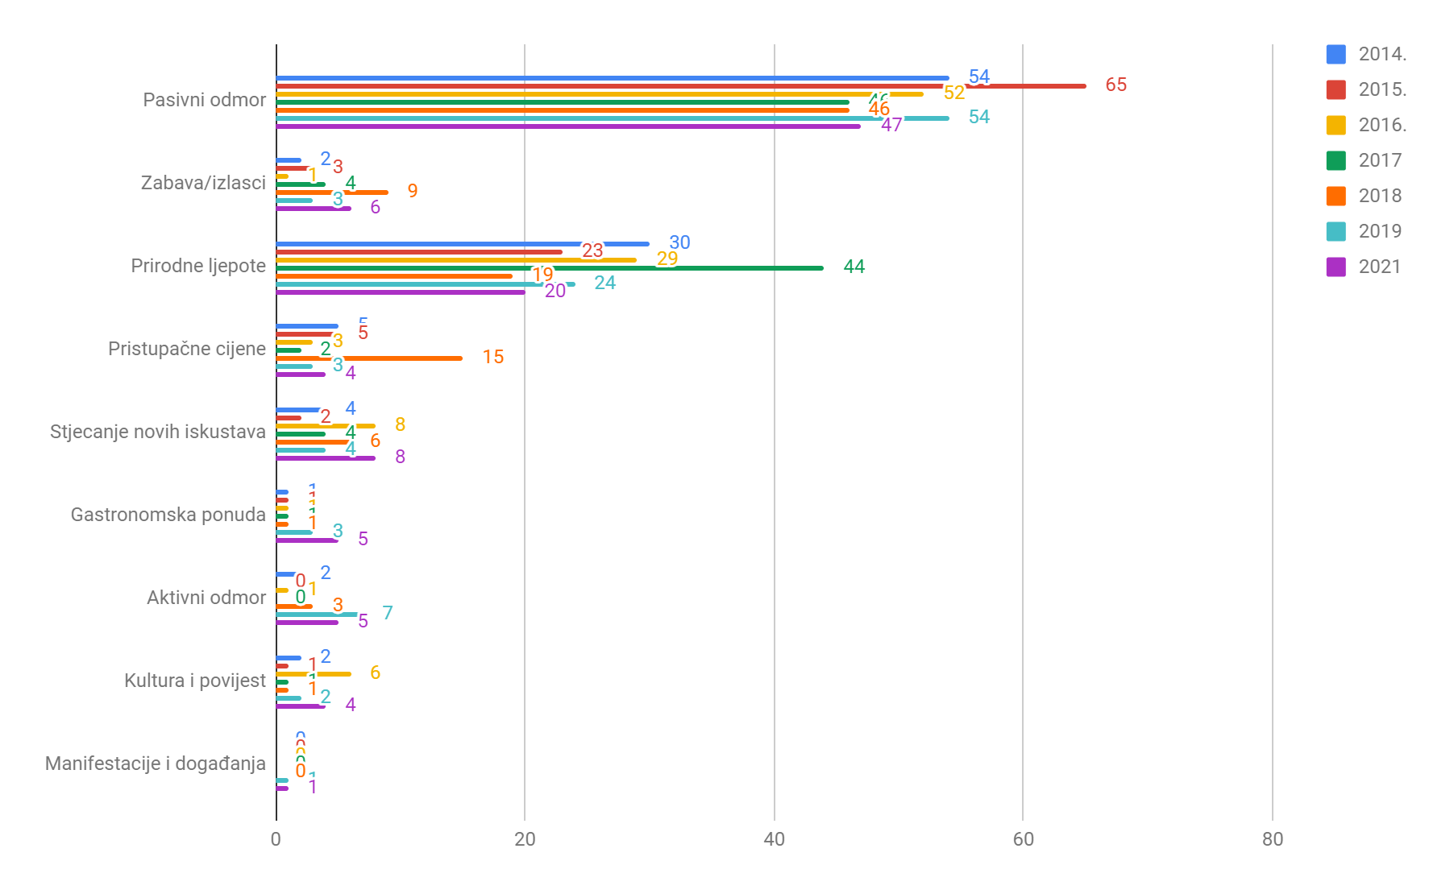

Grafički prikaz 11. Sekundarni motiv odabira destinacije

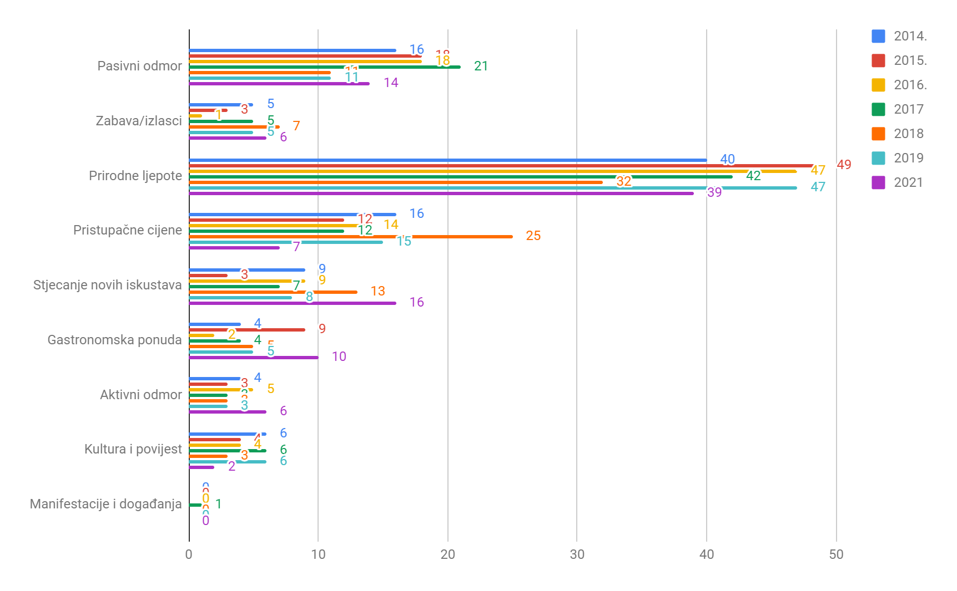

Grafički prikaz 12. Tercijarni motiv odabira destinacije

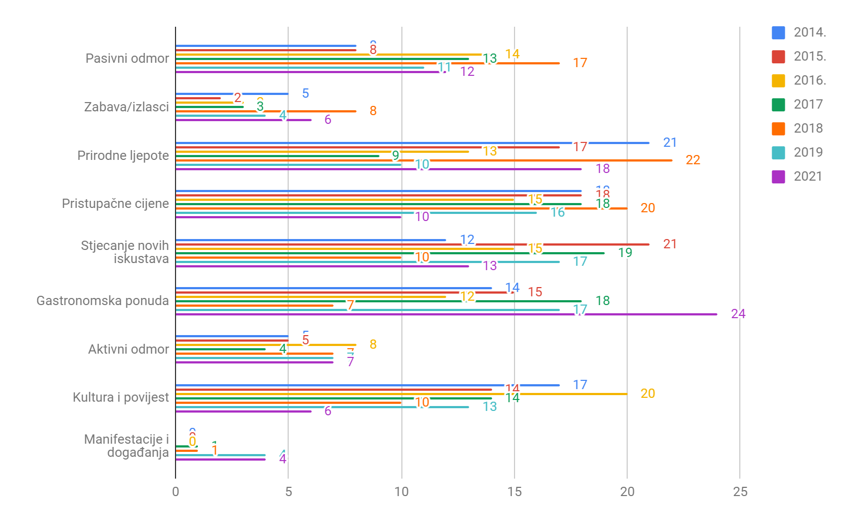

Iz svih prikaza vidljivo je kako u glavnim motivima praktički nema značajnih promjena već godinama. To su uvijek pasivni odmor i prirodne ljepote, njihova važnost u postotcima sitno varira s obzirom na godinu, ali uvijek su na prvim pozicijama.

Ono što ipak je primjetno i već se može smatrati trendom je činjenica kako polako rastu motivi koji nisu pasivni (uživanje na plaži i ljepotama), a tu prije svega mislimo na “stjecanje novih iskustava” kojeg kao drugi sekundarni motiv navodi 16% ispitanih, osjetno više nego prethodnih godina.

Također, gastronomska ponuda po prvi je puta postala najvažniji tercijarni motiv (24%), dok je primjetno i kako pristupačne cijene kao motiv sve više i više padaju.

Za lakše razumijevanje hijerarhije motiva za dolazak u destinaciju konstruiran je i Indeks motiva pri odabiru destinacije (Grafički prikaz 13). Indeks je konstruiran tako da je svaki motiv, neovisno je li ga ispitanik stavio na prvo, drugo ili treće mjesto po važnosti, dobio jedan bod.

Grafički prikaz 15. Indeks motiva pri odabiru destinacije

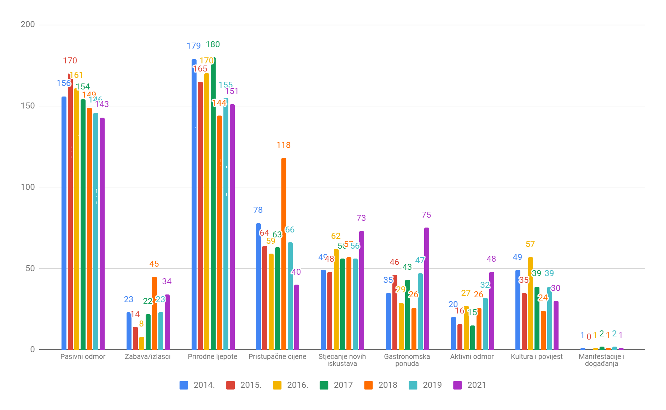

Iz Indeksa je lijepo vidljivo kako važnost pasivnog odmora s godinama sve više i više pada, a također je jako vidljiv i dosta nagli pad pristupačnih cijena kao motiva dolaska.

S druge strane, stjecanje novih iskustava i gastronomska ponuda se sve češće nalaze među odgovorima ispitanika i s vrlo niskih razina postaju sve važniji motivi za odabir destinacije.

Četvrtu godinu zaredom bilježi se i rast aktivnog odmora te ovdje također sasvim sigurno možemo govoriti o trendu.

Kao i prethodnih godina, na jednaki način kao i motive dolaska provjerili smo i omiljene aktivnosti turista nakon dolaska u Omiš.

Od ispitanika smo tražili da navedu tri omiljene aktivnosti u destinaciji, te da ih poredaju prema stupnju učestalosti kojom su se njima bavili.

Odgovori su prikazani u grafikonima 16., 17., i 18.

Grafički prikaz 16. Prva omiljena aktivnost u destinaciji

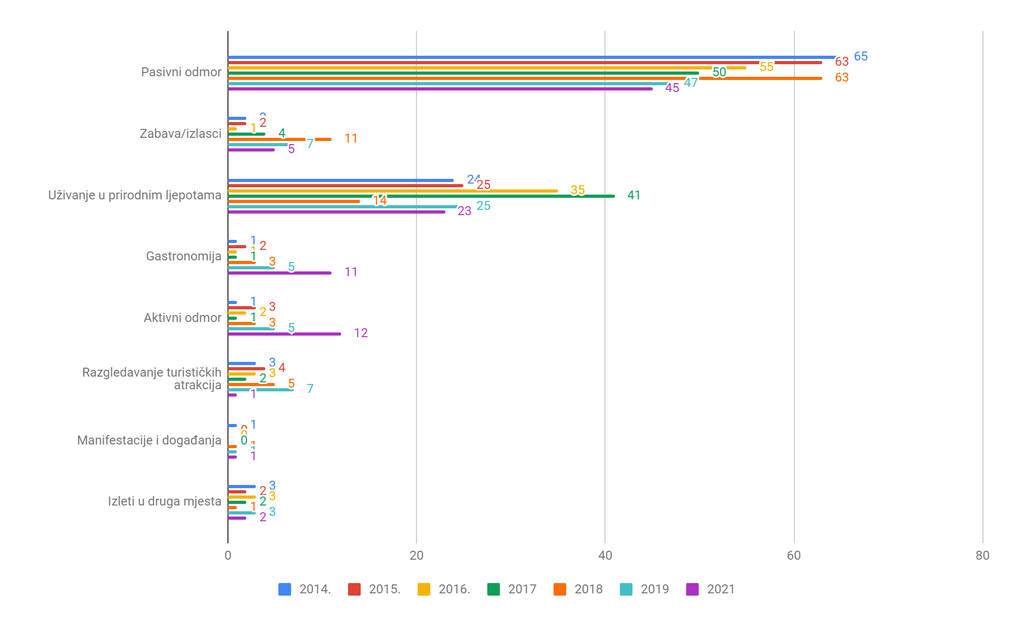

Grafički prikaz 17. Druga omiljena aktivnost u destinaciji

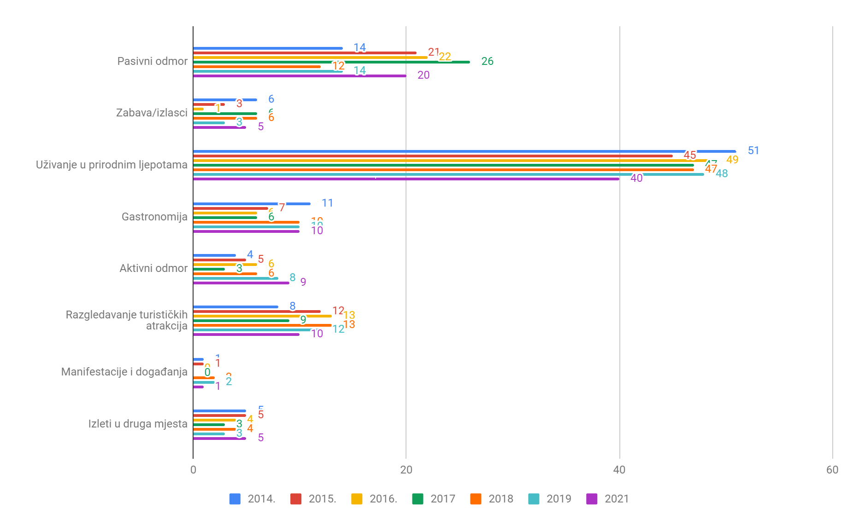

Grafički prikaz 18. Treća omiljena aktivnost u destinaciji

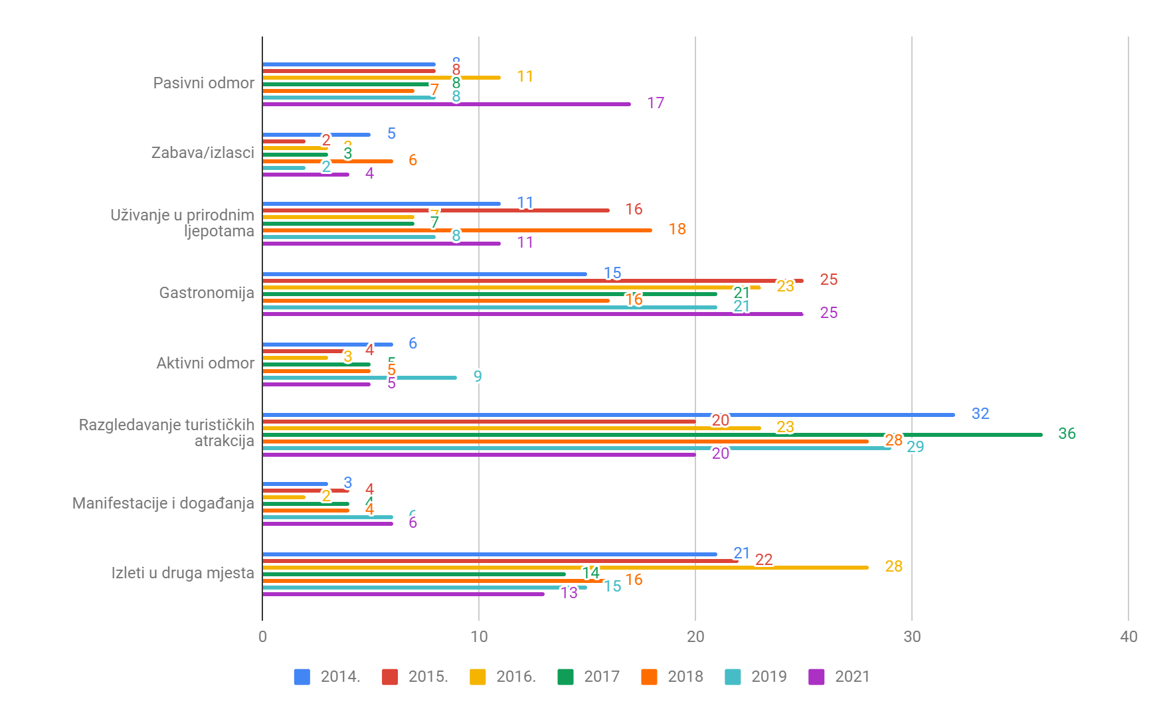

Na ovom pitanju također vidimo određene promjene u odnosu na prethodne godine. Pasivni odmor i uživanje u prirodnim ljepotama i dalje su uvjerljivo najvažnije aktivnosti na odmoru, ali ove godine gastronomija i aktivni odmor zauzeli su mnogo važnije mjesto na popisu glavnih aktivnosti. Posebno se to odnosi na gastronomiju koja je, još jednom se pokazuje i na ovom pitanju, postala najvažnija tercijarna aktivnost turista u Omišu.

Za lakše razumijevanje najomiljenijih aktivnosti u destinaciji konstruirali smo Indeks omiljenih aktivnosti (Grafički prikaz 19) na kojem je svaka aktivnost koju je ispitanik naveo na prvom, drugom ili trećem mjestu dobila jedan bod na Indeksu.

Grafički prikaz 19. Indeks omiljenih aktivnosti u destinaciji

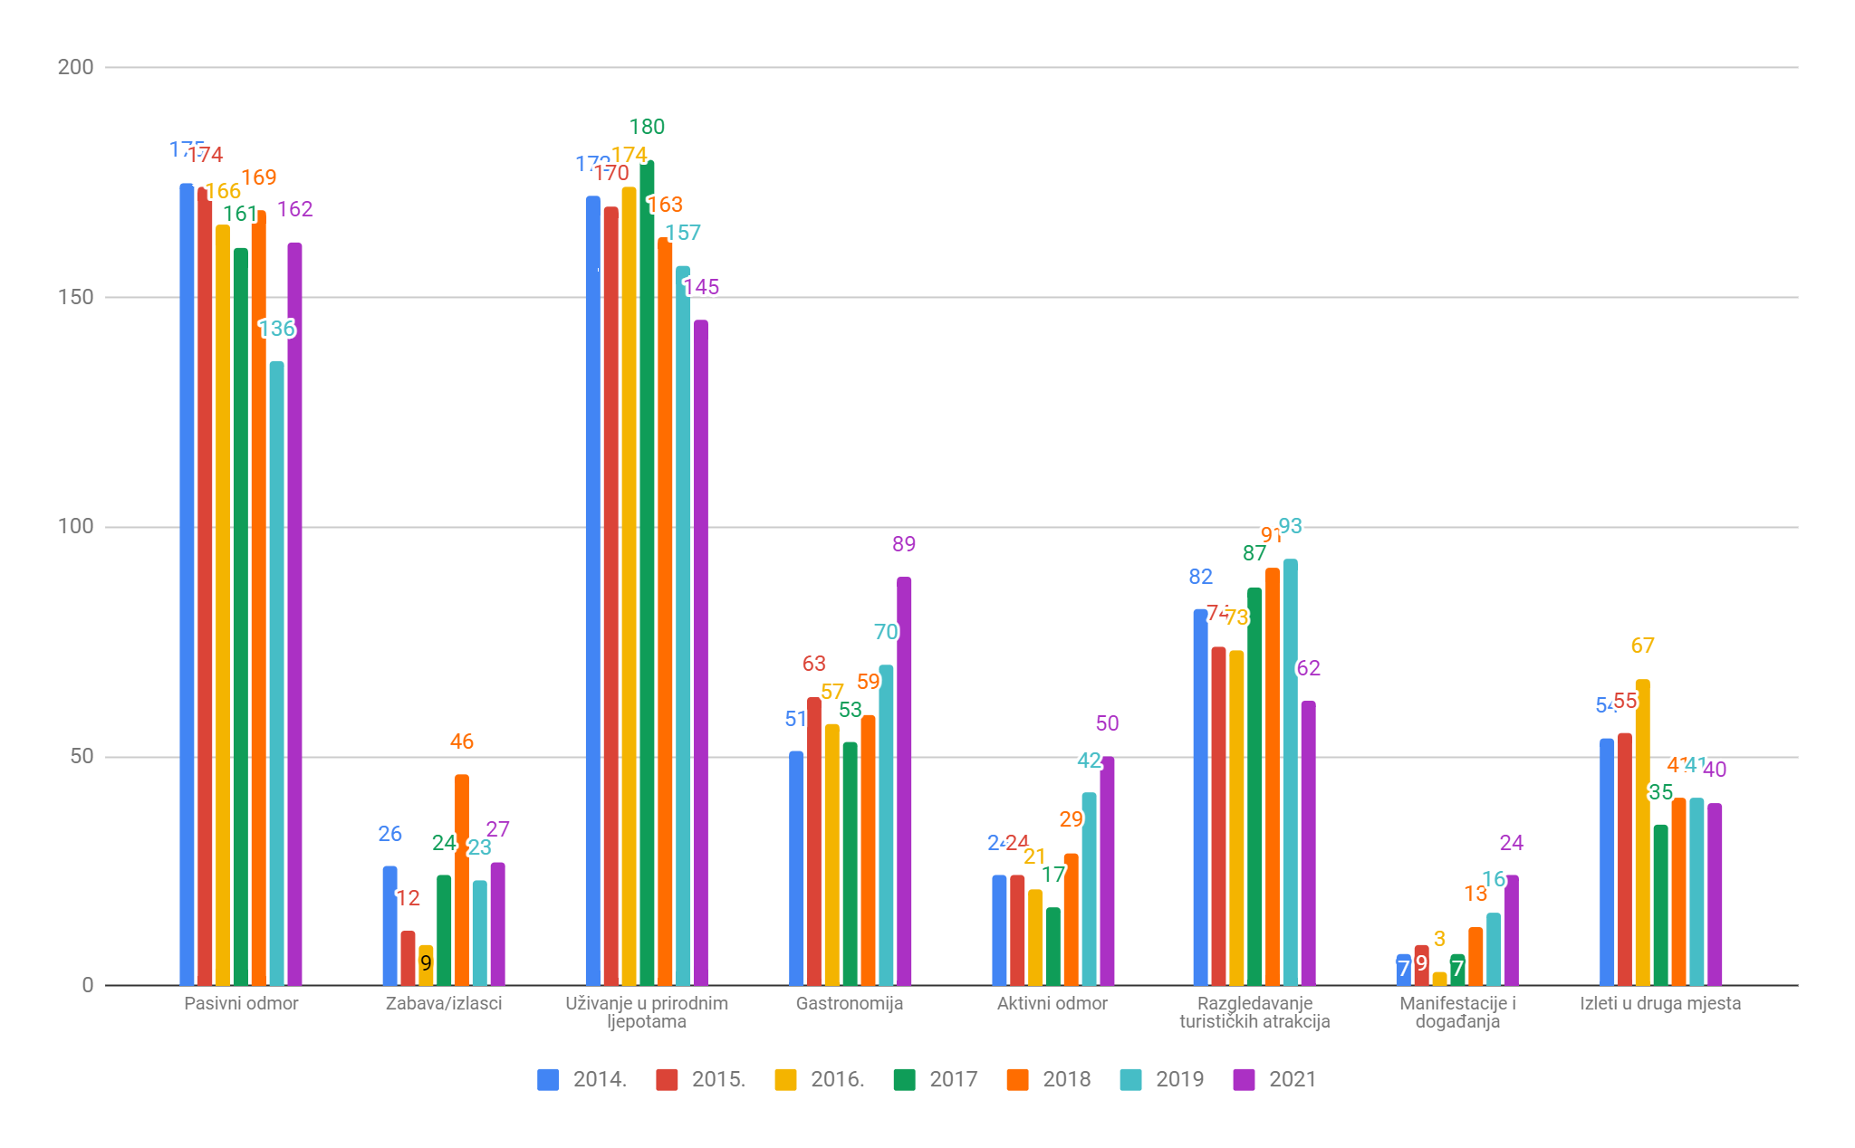

Kao i prethodnih godina, vidljiva je dominacija pasivnog odmora i uživanja u prirodnim ljepotama među najvažnijim aktivnostima na odmoru.

Ove brojke važno je promatrati u široj slici, a u tom smislu najvažnije informacije su kako su pasivni oblici odmora već godinama u silaznom trendu dok aktivnosti poput gastronomije i aktivnog odmora rastu.

I dok je prijašnjih godina na Indeksu, primjerice, uživanje u prirodnim ljepotama bilo tri puta učestalija aktivnost od uživanja u gastronomiji, u 2021. godini ove su aktivnosti mnogo bliže jedna drugoj te razlika iznosi “samo” 56 bodova (ranijih godina razlika je bila između 90 i 130 bodova).

I ove godine anketnim upitnikom mjerili smo postotak prepoznavanja najvažnijih omiških simbola i atrakcija. Rezultati su prikazani u Tablici 1.

Tablica 1.

| Koje od navedenih turističkih atrakcija su Vam poznate ili ste za njih čuli? | Nije mi poznata | Poznata mi je | Poznata mi je i posjetio sam/kušao sam je |
| --- | --- | --- | --- |
| Mirabela | 12% | 34% | 53% |
| Crkva sv. Petra | 57% | 28% | 16% |
| Svetište Leopolda Mandića | 53% | 29% | 19% |
| Kanjon Cetine/Radmanove mlinice | 5% | 27% | 68% |
| Vidikovac Mile Gojsalić | 56% | 20% | 24% |
| Stup srama | 62% | 19% | 20% |
| Crkva sv. Mihovila | 28% | 37% | 35% |
| Fortica | 17% | 39% | 44% |
| Slapovi Velika i Mala Gubavica | 64% | 18% | 18% |
| Kuća sretnog čovjeka | 33% | 27% | 22% |
| Gusarska bitka | 34% | 45% | 21% |
| Festival dalmatinskih klapa | 51% | 31% | 18% |
| Poljički soparnik | 70% | 20% | 10% |

Već prije dvije godine vidjeli smo pozitivne pomake u ovoj tablici gdje je značajno rastao broj turista koji prepoznaju glavne omiške atrakcije, a u 2021. godini vidjeli smo dosta drastičan rast ovog trenda.

Apsolutno sve važne atrakcije prepoznaje više turista nego u prethodnim godinama, a poseban rast zabilježile su Radmanove mlinice/kanjon Cetine koji je posjetilo čak 68% ispitanih.

Očekivano, Mirabela i Fortica su preostale dvije atrakcije koje prepoznaje velik broj turista, i to 15-ak posto više nego prethodnih godina.

Na dnu liste već tradicionalno je soparnik, ali i tu vidimo značajne pomake. Primjerice, više od 80% ispitanih prošlih godina nije znalo što su Festival dalmatinskih klapa, Kuća sretnog čovjeka i Stup srama dok ove godine ove atrakcije bilježe i do 20% rasta prepoznatljivosti.

Rast prepoznatljivosti možda je i najbolje vidljiv u grafikonima u nastavku (primjetno je kako dominantna crvena u prvim godinama istraživanja sve više prepušta mjesto zelenoj i plavoj)

Grafički prikaz 20. Prepoznavanje turističkih atrakcija 2014.

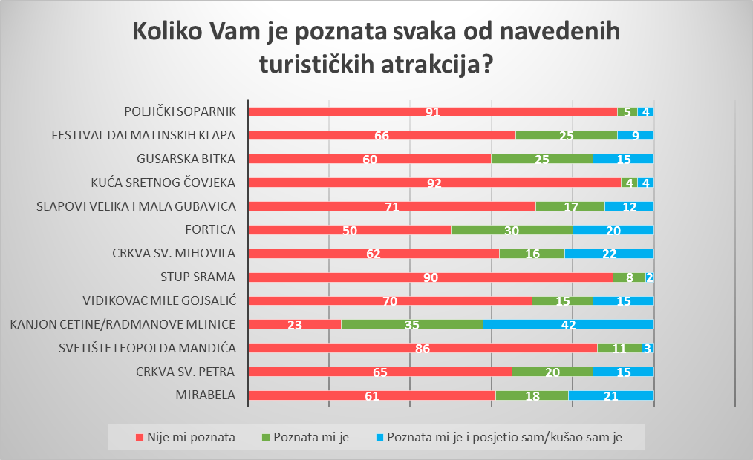

Grafički prikaz 21. Prepoznavanje turističkih atrakcija 2015.

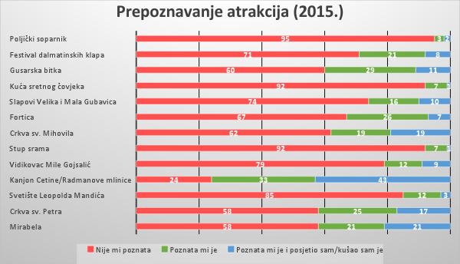

Grafički prikaz 22. Prepoznavanje turističkih atrakcija 2016.

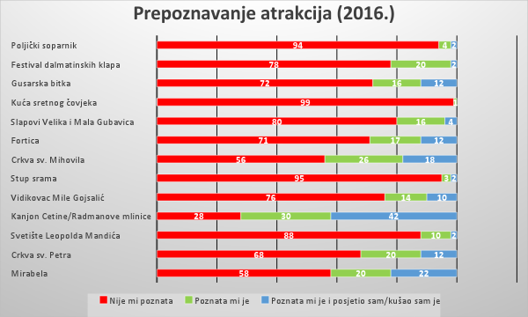

Grafički prikaz 23. Prepoznavanje turističkih atrakcija 2017.

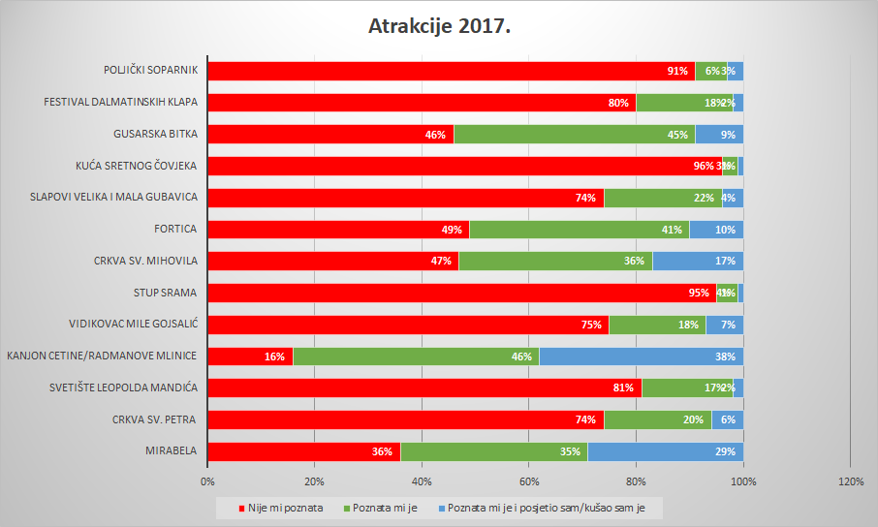

Grafički prikaz 24. Prepoznavanje turističkih atrakcija 2018.

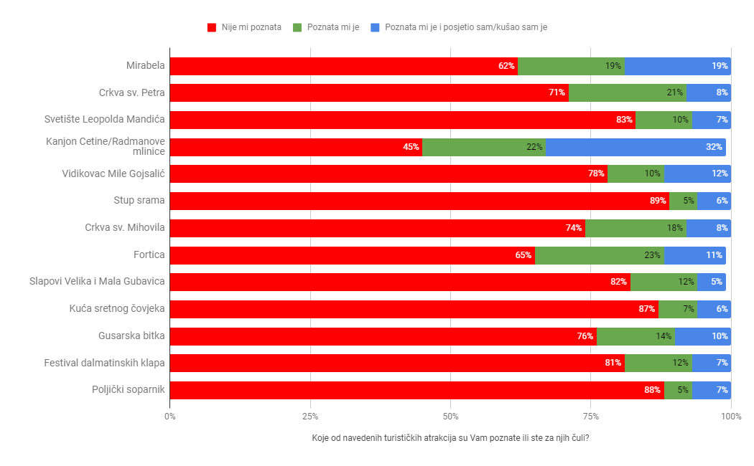

Grafički prikaz 25. Prepoznavanje turističkih atrakcija 2019.

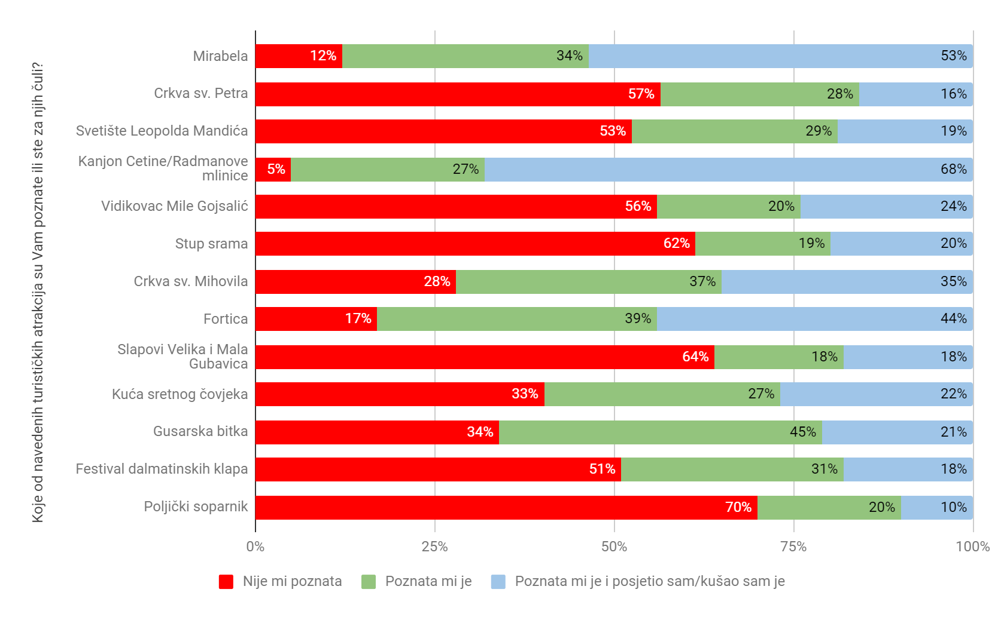

Zadovoljstvo ispitanika pojedinim aspektima turističke ponude prikazano je u Tablici 2, a već na prvi pogled možemo zaključiti da su omiški gosti zadovoljni gotovo svim aspektima ponude.

Tablica 3.

| Molimo Vas da na priloženoj skali iskažete Vaš stupanj zadovoljstva sa svakim od navedenih elemenata: | U potpunosti sam nezadovoljan | Uglavnom sam nezadovoljan | Ne znam/ne mogu procijeniti | Uglavnom sam zadovoljan | U potpunosti sam zadovoljan |
| --- | --- | --- | --- | --- | --- |
| Smještaj | 0% | 0% | 1% | 16% | 84% |
| Ljubaznost domaćina | 0% | 0% | 1% | 8% | 91% |
| Uređenost destinacije | 0% | 0% | 0% | 26% | 74% |
| Osobna sigurnost | 0% | 0% | 6% | 9% | 85% |
| Uređenost plaža | 1% | 0% | 1% | 31% | 68% |
| Ceste i prijevoz | **4%** | **27%** | **11%** | **20%** | **37%** |
| Cijene | 0% | 2% | 9% | 44% | 46% |
| Gastronomska ponuda | 0% | 4% | 3% | 20% | 76% |
| Prirodne ljepote | 0% | 0% | 1% | 8% | 91% |
| Kultura i zabava | 1% | 1% | 26% | 11% | 62% |
| Noćni život | **4%** | **7%** | **22%** | **16%** | **51%** |
| Ljubaznost turističkih djelatnika | 0% | 1% | 5% | 6% | 88% |

U Omišu je, barem sudeći po našem uzorku, boravila izuzetno sretna grupa ljudi. Izrazili su zadovoljstvo gotovo svim aspektima ponude, a praktički sve kategorije su zabilježile značajan rast zadovoljstva.

Je li riječ o pogrešci uzorka, okolnostima (recimo, nakon što u 2020. nisu mogli putovati moguće da je na indeks zadovoljstva utjecala i činjenica da su sretni i zadovoljni samim time što putuju) ili promjenama u destinaciji - za odgovor na to pitanje ipak ćemo trebati pričekati sljedeću godinu.

No, bilo kako bilo, iz ovih podataka je jasno kako su turisti apsolutno zadovoljni gotovo svim aspektima ponude, iz tradicionalnu iznimku cesta i prijevoza. Također, jedina kategorija koja je zabilježila pad u odnosu na prethodnu godinu je “uređenost destinacije” (-6%).

Ove je godine većina zadovoljna i noćnim životom, što prethodnih godina nije bio slučaj, a kategorije poput ljubaznosti domaćina i turističkih djelatnika, gastronomske ponude, kulture i zabave i smještaja zabilježile su dvoznamenkasti rast.

# 4. COVID upitnik

U upitnik za 2021. godinu uvršten je i set pitanja koji se odnosio na to koliko je pandemija na iskustvo turista u destinaciji. Odgovori su ispod.

Prvo pitanje odnosilo se na to koliko je koronavirus utjecao na izbor destinacije.

Tablica 3

|  |  |
| --- | --- |
| U potpunosti je utjecao | 50% |
| Djelomično | 10% |
| Uopće nije utjecao | 40% |

Dakle, točno pola ispitanih kaže da su Omiš kao destinaciju za odmor odabrali uzevši u obzir okolnosti nastale koronavirusom. Za neke je to značilo da su birali destinaciju koju su smatrali sigurnom, a za druge da su u Omiš došli jer nisu mogli putovati u druge željene destinacije.

U Tablici 4. navedeni su odgovori ispitanika na pitanje koji su im bili najvažniji faktori pri odabiru Omiša kao destinacije za odmor.

Tablica 4.

| Molimo Vas da na priloženoj skali iskažete Vaš stupanj zadovoljstva sa svakim od navedenih elemenata: | Potpuno nevažno | Uglavnom nevažno | Ne znam/ne mogu procijeniti | Prilično važno | Apsolutno važno |
| --- | --- | --- | --- | --- | --- |
| Malen broj stanovnika | 2% | 5% | 15% | 49% | 28% |
| Nije riječ o velikom turističkom centru, manje gužve | 2% | 1% | 14% | 48% | 36% |
| Velik izbor privatnih apartmana | 4% | 1% | 9% | 35% | 51% |
| Prostrane plaže na kojima se može održavati distanca | 2% | 2% | 15% | 38% | 43% |
| Dostupnost usluga zdravstvene skrbi | 3% | 1% | 9% | 43% | 45% |
| Smještaj u kojem se poštuju mjere zaštite od Covida | 2% | 0% | 15% | 33% | 50% |

Ovo pitanje možda nudi odgovor na pitanje zašto su neki odgovori i struktura gostiju u 2021. bili drukčiji nego ranijih godina. Oko 50% ispitanih Omiš je odabralo razmišljajući gdje će biti sigurni od virusa, a najvažniji argument za Omiš je bio što je riječ o malenom gradu u kojem nema velikih gužvi.

Moguće je da su obitelji s djecom bile sklonije ostati kući nego prijašnjih godina te je iz tog razloga među turistima 2021. godine bilo značajno više onih koji su stigli s partnerom i prijateljima te koji su više istraživali okolinu, a manje uživali u pasivnom odmoru.

U tablici 5. prikazan je odgovor na pitanje Koliko ste zadovoljni informacijama o koronavirusu u Omišu (npr. broj oboljelih, informacije o potrebnim potvrdama, informacije o proceduri u slučaju zaraze itd.).

Tablica 5.

| Koliko ste zadovoljni informacijama o koronavirusu u Omišu | Potpuno nezadovoljan | Uglavnom nezadovoljan | Ne znam/ne mogu procijeniti | Uglavnom zadovoljan | Apsolutno zadovoljan |
| --- | --- | --- | --- | --- | --- |
|  | 3% | 3% | 22% | 36% | 37% |

Više od 70% ispitanh je uglavnom ili potpuno zadovoljno dostupnim informacijama o virusu, 22% nije znalo odgovoriti na pitanje, a samo 6% ispitanih bilo je nezadovoljno količinom dostupnih informacija.

U Tablici 6. prikazani su odgovori na pitanje Koliko ste zadovoljni poštivanjem mjera kojima se smanjuje rizik od zaraze koronavirusom u destinaciji

Tablica 6.

| Koliko ste zadovoljni poštivanjem mjera kojima se smanjuje rizik od zaraze koronavirusom u destinaciji | Potpuno nezadovoljan | Uglavnom nezadovoljan | Ne znam/ne mogu procijeniti | Uglavnom zadovoljan | Apsolutno zadovoljan |
| --- | --- | --- | --- | --- | --- |
| U smještaju | 0% | 1% | 3% | 19% | 77% |
| Na plažama | 1% | 2% | 9% | 27% | 62% |
| Na javnim površinama | 1% | 3% | 12% | 29% | 55% |
| U trgovinama, kafićima itd. | 2% | 13% | 10% | 27% | 48% |

Kao što je vidljivo, većina je zadovoljna poštivanjem mjera u svim mjerenim aspektima. Iako, primjetno je i da postoje razloge pa su tako gotovo svi zadovoljni poštivanjem mjera u smještaju, a nešto manje na javnim površinama i trgovinama/kafićima.

U posljednjem pitanju u upitniku od ispitanika se tražilo da procijene koliko je Omiš sigurna destinacija u pogledu rizika zaraze koronavirusom, a odgovori su prikazani ispod:

Tablica 7.

|  |  |
| --- | --- |
| Izrazito rizična destinacija, nikakve mjere zaštite ne postoje | 1% |
| Rizična destinacija, slabe mjere zaštite | 3% |
| Prosječno sigurna destinacija, ni bolja ni lošija od drugih | 21% |
| Sigurna destinacija, postoje mjere zaštite, rizik od zaraze je nizak | 49% |
| Potpuno sigurna destinacija, poduzete su sve razumne mjere zaštite | 26% |